
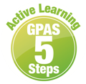
หน่วยการเรียนรู้ที่ 5 ความภาคภูมิใจในความเป็นไทย
แผนการจัดการเรียนรู้ที่ 1
เรื่อง แหล่งวัฒนธรรมในชุมชน : 1

หน่วยการเรียนรู้ที่ 5การบวกจำนวนนับที่มีผลบวกไม่เกิน 20
และการลบจำนวนนับที่มีตัวตั้งไม่เกิน 20
แผนการจัดการเรียนรู้ที่ 9
เรื่อง การบวกจำนวนนับสามจำนวน : 2

ชั้นประถมศึกษาปีที่ 1 เวลาเรียน 1 ชั่วโมง


มาตรฐานการเรียนรู้และตัวชี้วัด

มาตรฐานการเรียนรู้
มาตรฐาน ค 1.1 เข้าใจความหลากหลายของการแสดงจำนวน ระบบจำนวน การดำเนินการของ จำนวน ผลที่เกิดขึ้นจากการดำเนินการ สมบัติของการดำเนินการ และนำไปใช้
ตัวชี้วัด
ค 1.1 ป.1/4 หาค่าของตัวไม่ทราบค่าในประโยคสัญลักษณ์แสดงการบวกและประโยคสัญลักษณ์ แสดงการลบของจำนวนนับไม่เกิน 100 และ 0


จุดประสงค์การเรียนรู้

1. อธิบายวิธีการหาผลบวกของจำนวนนับสามจำนวนโดยจัดกลุ่มสิบ (K)
2. หาผลบวกของจำนวนนับสามจำนวนโดยจัดกลุ่มสิบ (P)
3. มีความกระตือรือร้นในการร่วมกิจกรรม (A)


สาระสำคัญ

การหาผลบวกของจำนวนนับสามจำนวน การรวมจำนวนสองจำนวนใด ๆ ที่รวมเป็นสิบก่อน
แล้วจึงรวมกับจำนวนที่เหลือ ช่วยให้หาผลบวกได้รวดเร็วขึ้น

สาระการเรียนรู้

การบวกจำนวนนับสามจำนวน

สมรรถนะสำคัญของผู้เรียน

1. ความสามารถในการสื่อสาร
2. ความสามารถในการคิด
- การคิดวิเคราะห์
3. ความสามารถในการแก้ปัญหา

คุณลักษณะอันพึงประสงค์

1. ใฝ่เรียนรู้
2. มุ่งมั่นในการทำงาน

คำถามสำคัญ

นักเรียนจะนำความรู้นี้ไปใช้ในการเรียนคณิตศาสตร์ และใช้ในชีวิตประจำวันอย่างไรบ้าง


การจัดกิจกรรมการเรียนรู้

ขั้นสังเกต รวบรวมข้อมูล (Gathering)
• • • • • • • • • • • • • • • • •

1. นักเรียนร่วมกันแสดงความคิดเห็น โดยใช้คำถามกระตุ้นความสนใจ ดังนี้
• นักเรียนจะนำความรู้นี้ไปใช้ในการเรียนคณิตศาสตร์ และใช้ในชีวิตประจำวันอย่างไรบ้าง
2. ผู้แทนนักเรียนออกมาหน้าชั้นเรียนทีละ 1 คน เพื่อจับสลากหมายเลขกลุ่ม 1-3 แต่ละกลุ่มจะมีจำนวนนักเรียนไม่เท่ากัน ดังนี้ กลุ่มที่หนึ่ง 7 คน กลุ่มที่สอง 4 คน และกลุ่มที่สาม 3 คน
จากนั้นนักเรียนร่วมกันหาผลรวมของนักเรียนทั้งหมดที่ออกมายืนหน้าชั้นเรียนพร้อมแสดงวิธีการหาคำตอบ
นักเรียนและครูร่วมกันตรวจสอบความถูกต้อง
3. นักเรียนศึกษา รวบรวมข้อมูลเกี่ยวกับการบวกจำนวนนับสามจำนวน จากแหล่งการเรียนรู้
ที่หลากหลาย เช่น การสนทนากับเพื่อนในชั้นเรียน การสังเกต


ขั้นคิดวิเคราะห์และสรุปความรู้ (Processing)
• • • • • • • • • • • • • • • • • • • •

4. นักเรียนดูภาพวาดที่แสดงจำนวนของนักเรียนในแต่ละกลุ่มบนกระดาน จากนั้นผู้แทนนักเรียนออกมาเขียนประโยคสัญลักษณ์แสดงการบวกบนกระดาน พร้อมหาคำตอบ ซึ่งสามารถหาคำตอบได้
หลายวิธี ดังตัวอย่าง
7 + 4 + 3 = 11 + 3 = 14
7 + 3 + 4 = 10 + 4 = 14
3 + 4 + 7 = 7 + 7 = 14
5. นักเรียนร่วมกันแสดงความคิดเห็นเกี่ยวกับการเปรียบเทียบการบวก โดยจับคู่จำนวนที่บวกกันได้สิบก่อน แล้วรวมกับจำนวนที่เหลือ กับการบวกแบบจับคู่จำนวนใดก่อนก็ได้ว่าวิธีไหนช่วยให้การบวกง่ายขึ้น (วิธีจับคู่ที่บวกกันได้สิบก่อน แล้วรวมกับจำนวนที่เหลือช่วยให้การบวกง่ายขึ้น)
6. นักเรียนพิจารณาการบวกจำนวนนับสามจำนวน โดยวิธีจับกลุ่มสิบ ดังนี้
7 + 3 + 4 = (7 + 3) + 4
= 10 + 4
= 14

นักเรียนและครูร่วมกันตรวจสอบความถูกต้อง จากนั้นติดแถบตัวเลข 1-9 แล้วนักเรียนออกมาโยงเส้นจับคู่จำนวนนับ 2 จำนวนที่มีผลบวกเท่ากับ 10
1 2 3 4 5 6 7 8 9

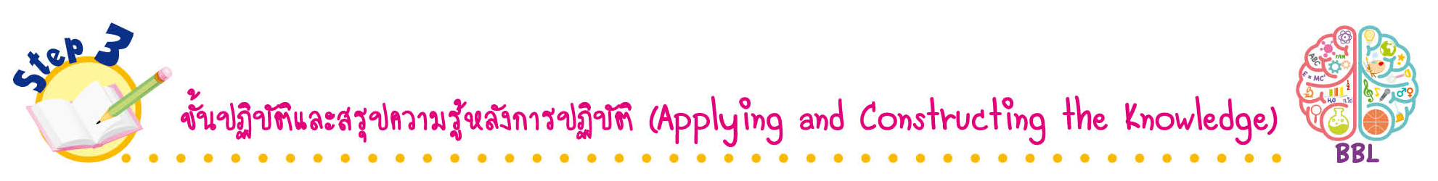
ขั้นปฏิบัติและสรุปความรู้หลังการปฏิบัติ (Applying and Constructing the Knowledge)
• • • • • • • • • • • • • • • • • • • • • • • • • • • • • • • • • • • • • • • • •

7. นักเรียนแบ่งกลุ่ม กลุ่มละ 3-4 คน แต่ละกลุ่มจะร่วมกันคิดหาผลบวกจากโจทย์ที่ติดบนกระดาน
ทีละ 1 ข้อ จำนวน 5 ข้อ โดยวิธีการจับคู่ที่บวกกันได้สิบก่อน แล้วรวมกับจำนวนที่เหลือโดยทำลงใน
กระดาษเปล่า จากนั้นสลับผลงานกับกลุ่มอื่น เพื่อร่วมกันตรวจสอบและแก้ไขให้ถูกต้อง
ตัวอย่างโจทย์ในกิจกรรมนี้
• 2 + 3 + 8 = (2 + 8 + 3 = 10 + 3 = 13)
• 5 + 4 + 5 = (5 + 5 + 4 = 10 + 4 = 14)
• 7 + 6 + 4 = (7 + 10 = 17)
• 8 + 3 + 2 = (8 + 2 + 3 = 10 + 3 = 13)
• 1 + 6 + 9 = (1 + 9 + 6 = 10 + 6 = 16)

กิจกรรมนี้สร้างเสริมทักษะศตวรรษที่ 21 ด้านการร่วมมือทำงานเป็นทีม

8. นักเรียนร่วมกันสรุปสิ่งที่เข้าใจเป็นความรู้ร่วมกัน ดังนี้
การหาผลบวกของจำนวนนับสามจำนวน การรวมจำนวนสองจำนวนใด ๆ ที่รวม
เป็นสิบก่อน แล้วจึงรวมกับจำนวนที่เหลือ ช่วยให้หาผลบวกได้รวดเร็วขึ้น

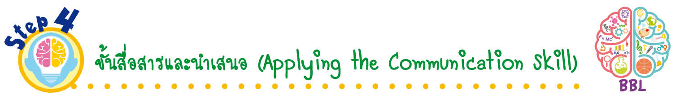
ขั้นสื่อสารและนำเสนอ (Applying the Communication Skill)
• • • • • • • • • • • • • • • • • • • • • • • • • • •

9. นักเรียนแต่ละกลุ่มนำเสนอผลงานการบวกจำนวนนับสามจำนวน โดยใช้วิธีการจับคู่
ที่บวกกันได้สิบก่อน แล้วรวมกับจำนวนที่เหลือหน้าชั้นเรียน โดยนักเรียนและครูร่วมกันตรวจสอบ
ความถูกต้อง
10. นักเรียนร่วมกันอภิปรายสรุปเกี่ยวกับวิธีการทำงานให้เห็นการคิดเชิงระบบและวิธีการทำงาน
ที่มีแบบแผน

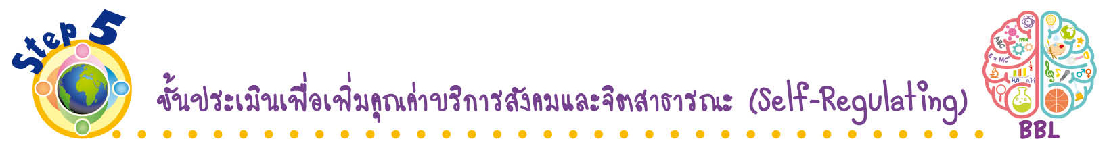
ขั้นประเมินเพื่อเพิ่มคุณค่าบริการสังคมและจิตสาธารณะ (Self-Regulating)
• • • • • • • • • • • • • • • • • • • • • • • • • • • • • • • •

11. นักเรียนนำความรู้ที่ได้ไปช่วยครูหรือผู้ปกครองในการนับรวมจำนวนสิ่งของสามกลุ่ม
เข้าด้วยกันให้ถูกต้องและรวดเร็ว
12. นักเรียนประเมินตนเอง โดยเขียนแสดงความรู้สึกหลังการเรียนและหลังการทำกิจกรรม
ในประเด็นต่อไปนี้
• สิ่งที่นักเรียนได้เรียนรู้ในวันนี้คืออะไร
• นักเรียนมีส่วนร่วมกิจกรรมในกลุ่มมากน้อยเพียงใด
• เพื่อนนักเรียนในกลุ่มมีส่วนร่วมกิจกรรมในกลุ่มมากน้อยเพียงใด
• นักเรียนพึงพอใจกับการเรียนในวันนี้หรือไม่ เพียงใด
• นักเรียนจะนำความรู้ที่ได้นี้ไปใช้ให้เกิดประโยชน์แก่ตนเอง ครอบครัว และสังคมทั่วไป
ได้อย่างไร
จากนั้นแลกเปลี่ยนตรวจสอบขั้นตอนการทำงานทุกขั้นตอนว่าจะเพิ่มคุณค่าไปสู่สังคม
เกิดประโยชน์ต่อสังคมให้มากขึ้นกว่าเดิมในขั้นตอนใดบ้าง สำหรับการทำงานในครั้งต่อไป


สื่อการเรียนรู้/แหล่งการเรียนรู้

1. หนังสือเรียน รายวิชาพื้นฐาน คณิตศาสตร์ ชั้นประถมศึกษาปีที่ 1
ของสถาบันพัฒนาคุณภาพวิชาการ (พว.)
2. แบบฝึกหัด รายวิชาพื้นฐาน คณิตศาสตร์ ชั้นประถมศึกษาปีที่ 1
ของสถาบันพัฒนาคุณภาพวิชาการ (พว.)
3. ชุดกิจกรรมการเรียนรู้พัฒนาการคิดวิเคราะห์ คณิตศาสตร์ ชั้นประถมศึกษาปีที่ 1 เล่ม 1
ของสถาบันพัฒนาคุณภาพวิชาการ (พว.)
4. สลากหมายเลข
5. กล่องเปล่า
6. ภาพวาดแสดงการบวก
7. แถบตัวเลข
8. แหล่งการเรียนรู้ทั้งภายในและภายนอกโรงเรียน


การประเมินการเรียนรู้

1. ประเมินความรู้ เรื่อง การบวกจำนวนนับสามจำนวน (K) ด้วยแบบทดสอบ
2. ประเมินกระบวนการทำงานกลุ่ม (P) ด้วยแบบประเมิน
3. ประเมินคุณลักษณะอันพึงประสงค์ ด้านใฝ่เรียนรู้ มุ่งมั่นในการทำงาน (A) ด้วยแบบประเมิน


แบบประเมินตามสภาพจริง (Rubrics)

รายการการประเมิน | ระดับคุณภาพ
รายการการประเมิน | 4 | 3 | 2 | 1
กระบวนการ  ทำงานกลุ่ม | มีการกำหนดบทบาท  สมาชิกชัดเจน และ  มีการชี้แจงเป้าหมาย  การทำงาน มีการปฏิบัติงานร่วมกัน  อย่างร่วมมือร่วมใจ  พร้อมกับการประเมินเป็นระยะ ๆ | มีการกำหนดบทบาท  สมาชิกชัดเจน  มีการชี้แจงเป้าหมาย  อย่างชัดเจนและปฏิบัติงานร่วมกัน  แต่ไม่มีการประเมิน  เป็นระยะ ๆ | มีการกำหนดบทบาท  เฉพาะหัวหน้า  ไม่มีการชี้แจงเป้าหมาย  อย่างชัดเจน  ปฏิบัติงานร่วมกัน  ไม่ครบทุกคน | ไม่มีการกำหนด  บทบาทสมาชิก  และไม่มีการชี้แจงเป้าหมาย สมาชิก  ต่างคนต่างทำงาน
แบบประเมินกระบวนการทำงานกลุ่ม
ข้อเสนอแนะของผู้บริหารสถานศึกษา

ลงชื่อ
( )
ตำแหน่ง

บันทึกหลังการสอน

ผลการจัดการเรียนการสอน

ปัญหา/อุปสรรค

แนวทางแก้ไข

ครูผู้สอน
( )
วันที่บันทึก

